新竹縣橫山鄉田寮國民小學環境教育推動輔導小組會議紀錄

一、時間：104年9月7日【星期一】上午07：50
二、地點：田寮國小校長室
三、主席：召集人校長徐永基
四、紀錄：執行秘書黃建順主任
五、出席人員：陳桂勤、何淑靜、彭瑞菊、徐瑋壕、黃傳志、陳泂翰
林玟均、張素禎、黃韋蓉、萬英芝、張仁宗、鄭春田
六、會議內容：
（一）主席徐校長報告
本年度的環境教育學校自評即將到來，請總務處與教導處針對年度計畫尚未完成部份，擬定執行策略，並檢視執行項目成果優劣，以做為來年改進參考。
（二）業務報告
1.學校與橫山地區農會合作推動食農教育，認識香草植物、純露製作、香草蛋餅料理、香草植物阡插、種植香草，第一場活動已於9月5日完成食農教育環境參訪；第二場活動己於計10月7日辦理；最後一場香草植物成果展演活動預計10月17日辦理。。
2.本學期自9月起將會利用每個星期二上午學生朝會時間，由黃傳志老師辦理香草植物與料理活動。
3.環境教育議題已列入本學期導護週主題，一共有四週，包括第８週環境生態教育週；第９週全國能源教育週；第１３週低碳節能教育週；第１７週環境保護教育週。
4.學校近二年電費皆呈正成長，且成長數字皆大於７％，已被經濟部列管，請同仁思索如何節約能源，至少朝每年節電１％的目標前進。。

七、決議
1.與橫山地區農會合作環境生態食農教育與認識香草種植香草部份，請教導處研擬執行成果符合教育部綠色夥伴學校計畫要求。
2.本學期９月份起由黃傳志老師推動食農教育－認識、種植香草主題課程亦在成果呈現上能符合教育部綠色夥伴學校計畫要求。
3.有關環境教育議題的導護週主題活動辦理結束後，能做環境教育成效評估，瞭解學生學習狀況。
4.有關節電１％的目標，請總務主任提出具體的策略與作法，並請教職員工配合節電。
八、臨時動議：無
九、散會

新竹縣橫山鄉田寮國民小學環境教育推動輔導小組會議成果照片
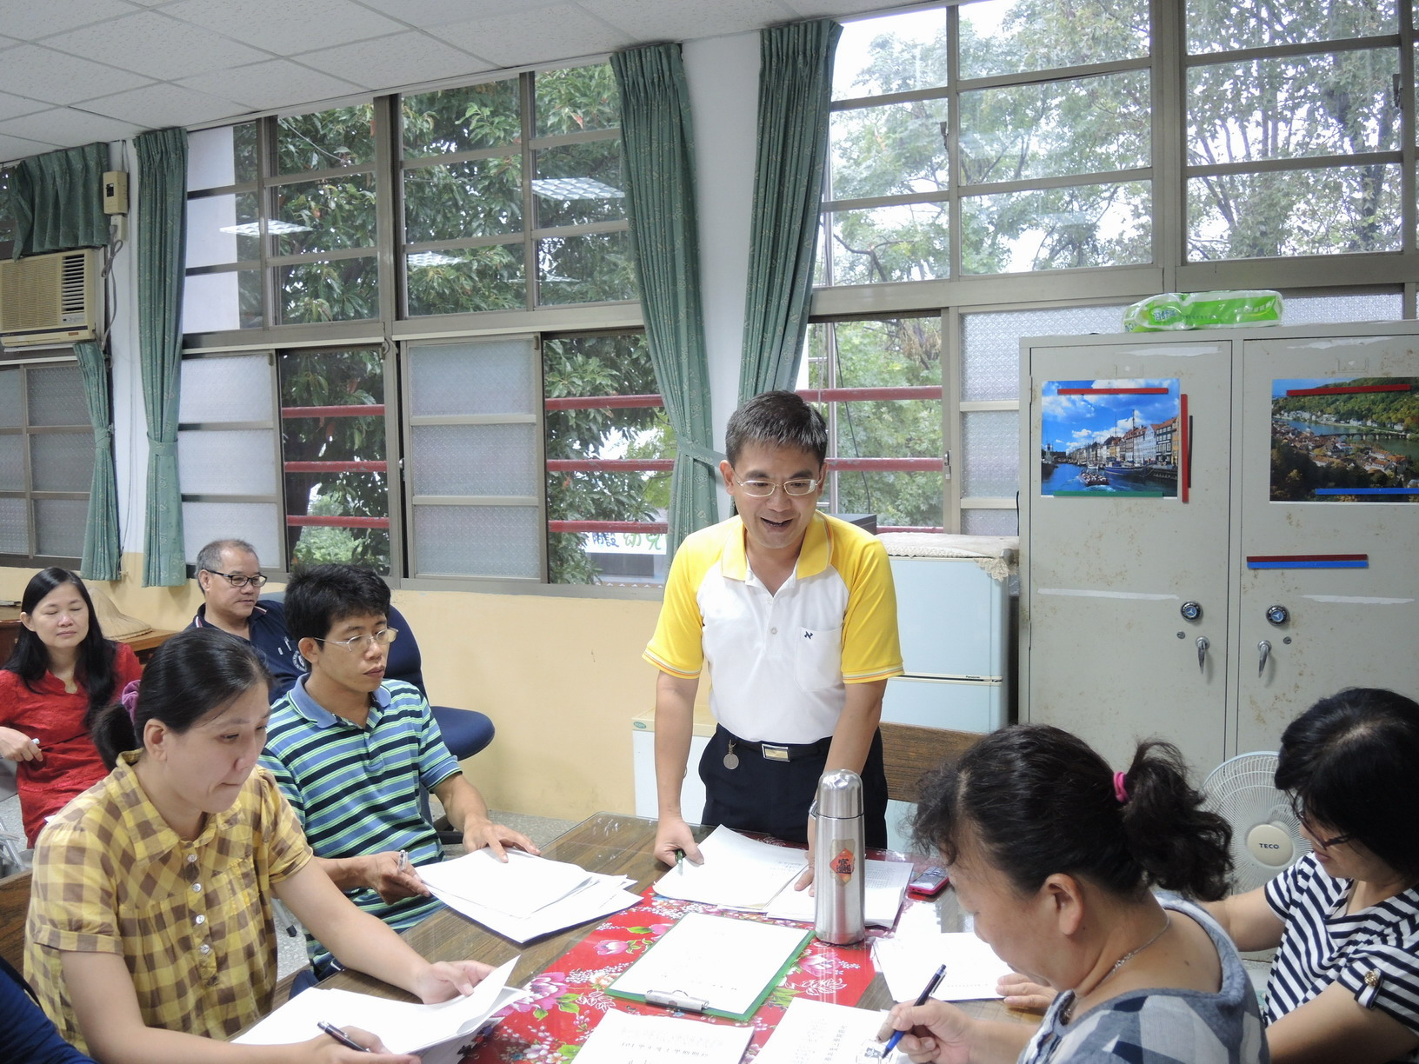 | 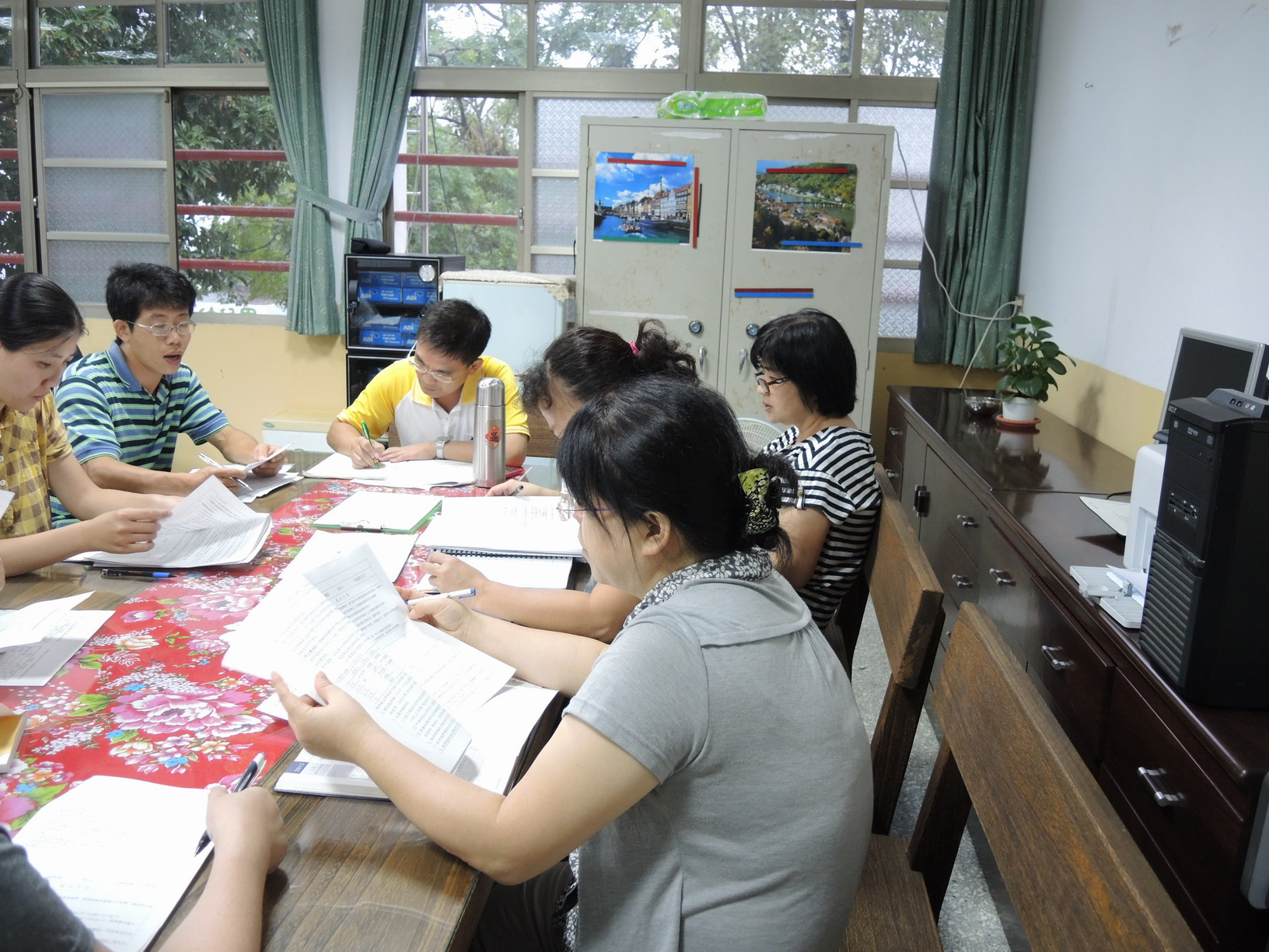
說明：徐校長主持環境教育定期會議 | 說明：黃主任報告電費成長數字與節  電的可能性。

